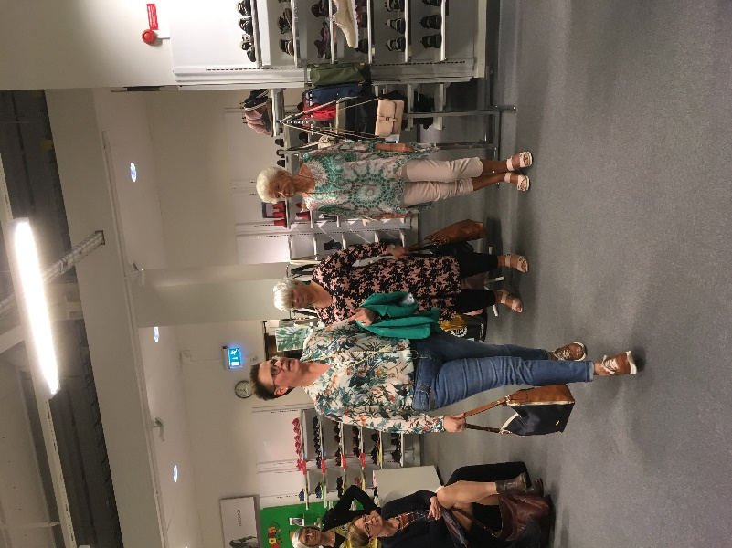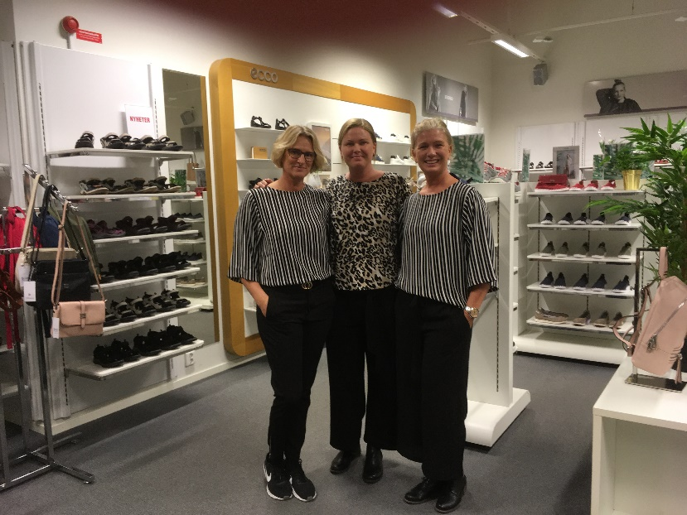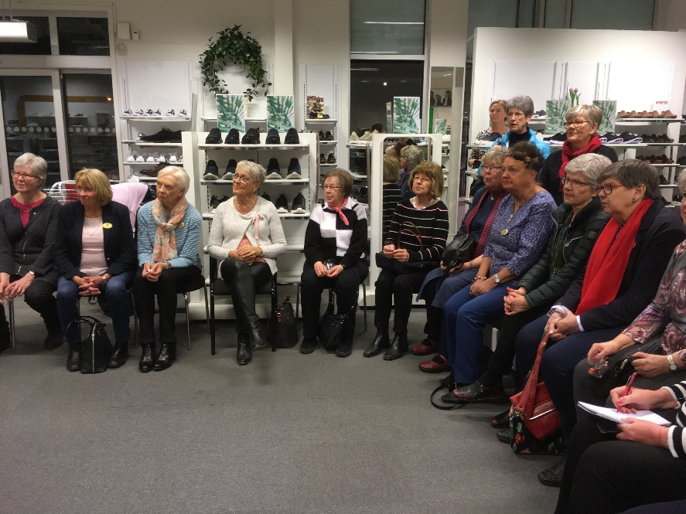

Programmet för marsmötet var flärd. Vi började med att äta en bit mat på Matmagasinet innan vi gick över till affärerna Lime och Euroskor. Här sitter några av medlemmarna och tittar på modevisningen som affärerna anordnade för oss.

Här är kvällens mannekänger. De tre butiksägarna, Eva från Euroskor, Lotta och Cissi från Lime.